0601
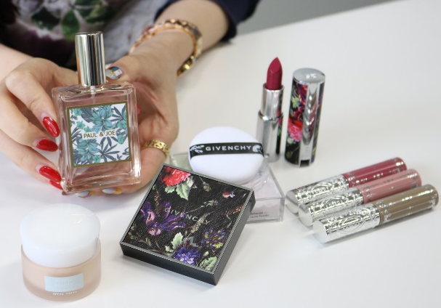
IMG_8394

【6月前半の新発売】気分を盛り上げる数量限定アイテムに注目！

2018.06.01
再撮写真
化粧品バイヤー
TOKICO

（リード）梅雨シーズンに突入し、何となく気分がブルーという方も多いのでは？DEPACOでは、そんな毎日をハッピーに代えてくれそうな新作コスメをご紹介。〈ジバンシイ〉のコレクションシリーズや気軽に使えるフレグランスミストなど、6月前半発売の注目アイテムをピックアップしました♡

パッケージにうっとり♡〈ジバンシイ〉のクチュールコレクション2018。

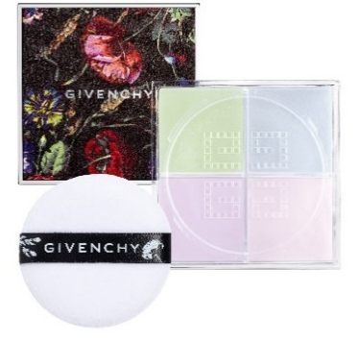
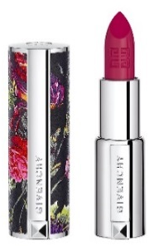

〈ジバンシイ〉左から、プリズム・リーブル(No.1)税込9,180円、ルージュ・ジバンシイ(No.315)税込5,508円※ともに6.1数量限定発売
リンク

クチュールブランド〈ジバンシイ〉が毎年、ランウェイのテーマに合わせて限定発売しているのがこちらのコレクション。今年はブラックにフラワーパターンの美しいパッケージで、コレクターならずとも必見です♡肌に透明感を出してくれる「プリズム・リーブル」は、パフにあしらわれたワンポイントも可愛い！「ルージュ・ジバンシイ」は深みのあるベリーレッドで、夏から秋にかけて活躍間違いなしの注目カラーですよ♪

〈ジルスチュアート〉のブロウマスカラで、眉色カンタンチェンジ♪

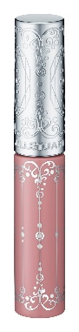
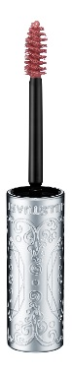
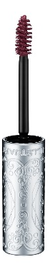
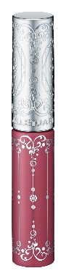
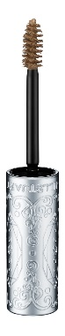
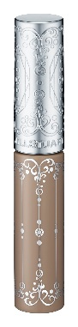

〈ジルスチュアート〉ムースブロウマスカラ(左から05、06、07)税込2,376円※6.1数量限定発売
リンク

メイクアイテムでもう一つ、気になっているのが〈ジルスチュアート〉の新商品。いろいろなブランドから眉マスカラが登場していますが、こちらはササッと塗るだけでカラーニュアンスが楽しめちゃうタイプなんです♡今季はまつ毛にカラーマスカラをONするの流行っていますが、そういうメイクとの相性もいいし、ムースタッチで自然にカラーチェンジできますよ。パッケージも可愛くて、テンションが上がっちゃいそうです♪

〈ポール ＆ ジョー〉の新作アイテムは、シトラスハーブが爽やか！

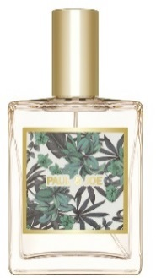

〈ポール ＆ ジョー〉フレグランス ミスト(50mL)税込2,700円※6.1数量限定発売

暑い夏に、気分をフレッシュにしてくれる香りのアイテムもご紹介しますね。まずはヘアやボディにスプレーして使えるフレグランス ミストが〈ポール ＆ ジョー〉から発売されます。爽やかなシトラスハーブの香りをまとえば、いっきにバカンス気分に！しかも保湿成分配合で、髪や肌もうるおっちゃいますよ。

大ヒットアイテムが再登場♪〈ブルガリ〉のボディミスト。

〈ブルガリ〉ブルガリ モンジャスミンノワール オー エキスキーズ ボディミスト(100mL)税込5,724円※6.6数量限定発売
リンク

透明感のあるフローラル・ウッディの香りで人気のオードトワレ「モンジャスミンノワール オー エキスキーズ」が、ボディミストになって発売されますよ。実はこちら、以前も限定発売されて大ヒットしたアイテム。〈ブルガリ〉ファンの方はもちろん、軽やかに洗練された香りが楽しめるから、フレグランスに初めてトライしたいという方にもぴったりです♡

隠れた名品が試せる！〈アシヤビューティ〉の限定キット。
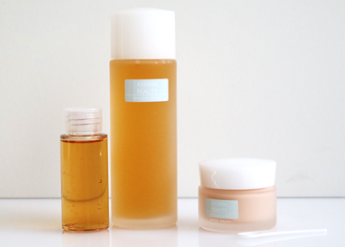

〈アシヤビューティ〉オールインワンUVお得セット 税込11,260円 内容：モイスチャープロテクトファンデーション SPF50・PA＋＋＋(30g)※現品、モイスチャーホワイトナノエッセンス(現品100mL＋ミニサイズ33mL)※数量限定発売
リンク

〈アシヤビューティ〉は、芦屋にある高級ビューティサロンから発信されるサロンメイドのこだわりコスメ。夏本番に向けて、下地がいらないオールインワンファンデーションと美容液の現品に、同じ美容液のミニサイズがついた限定キットが発売中です。美容液も、洗顔後のスキンケアはこれ1本でOKという優れもの。夏の旅行などにも便利なキットで、キレイに磨きをかけましょう♡

今回、ご紹介したアイテムはどれも数量限定。数に限りがあり、なくなり次第終了となります。発売日などもチェックして、気になるアイテムをいち早く手に入れてくださいね！

